Amsterdam 1 Statige panden in de Plantage
- Toen het doortrekken van de grachten ten oosten van de Amstel rond 1675 voltooid was, bleek de gemeentekas leeg.
- Het plan om nieuwe gemeentegronden te bebouwen ging niet door en het terrein bij de Nieuwe Herengracht, Nieuwe Keizersgracht en Nieuwe Prinsengracht bleef braak liggen.
- In 1682 besloot men een groot deel van dit gebied te beplanten en het terrein de functie van 'wandelplaats' te geven.
- Men zou daar tuinen kunnen huren en tuinhuisjes kunnen bouwen.
- Onder invloed van het Frans noemde men dit stukje Amsterdam de 'Plantagie' of 'Plantage'.
Nieuwe huizen
- Pas twee eeuwen later was er wel geld en konden, onder druk van de bevolkingsgroei, nieuwe huizen in de Plantage worden gebouwd; geen arbeiderswoningen, maar statige panden voor de deftige burgerij.
- De rijke Amsterdammers A.C. Wertheim en Samuel Sarphati hielden zich intensief bezig met de 19de eeuwse stadsuitbreidingen.
- Zij waren ook betrokken bij het tot stand komen van de woonwijk in de Plantage.
- De architecten die werden ingehuurd om de vroegere wandelplaats vol te bouwen, zoals A. Salm, haalden hun inspiratie uit het verleden.
- Sommigen bewerkten een historische bouwtrant tot een neostijl; anderen combineerden op een decoratieve manier in één en hetzelfde bouwwerk motieven uit verschillende historische stijlen, een aanpak die wordt aangeduid met de term eclecticisme.
- Van beide werkwijzen zijn in de Plantage sprekende voorbeelden te zien.
- Overheersend zijn classicistische motieven, zoals frontons, zuilen, pilasters en kapitelen, soms toegepast in een streng kader, dan weer in een luchtige compositie.
- Vooral Salm, de architect van het aquarium van Artis, laat zich kennen als een man van de eerste categorie.
- Dat ook de gotiek en de Hollandse renaissancestijl veel indruk hebben gemaakt op de architecten, valt in de Plantage duidelijk te bespeuren.
- De lust tot decoreren die de bouwmeesters van de 19de eeuw beving mag de functionalistische ingestelde architectuurliefhebber een doorn in het oog zijn, feit is dat de Plantage mede hierdoor een bescheiden grandeur uitstraalt.

Een filantroop en cultuurminnaar
- Abraham Carel Wertheim (1832- 1897) was een markante figuur in het Amsterdamse openbare leven van de vorige eeuw.
- Hij maakte carrière in de bankwereld en was betrokken bij de financiering van handel, bouw en scheepvaart.
- Daarnaast hield hij zich bezig met de bevordering van de cultuur.
- Als 18 jarige was hij al lid van 'Tot Nut en Beschaving', het letterkundig genootschap van de joodse elite.
- Hij had aandeel in de oprichting van de toneelschool en de bouw van een nieuwe stadsschouwburg nadat de oude in 1890 door brand was verwoest.
- Wertheim hielp ook mee bij de stichting van het Burgerziekenhuis en besteedde veel geld aan blindenhulp.
- Een jaar na zijn dood werd te zijner ere een fontein opgericht, omgeven door een klein park aan de rand van de Plantage.

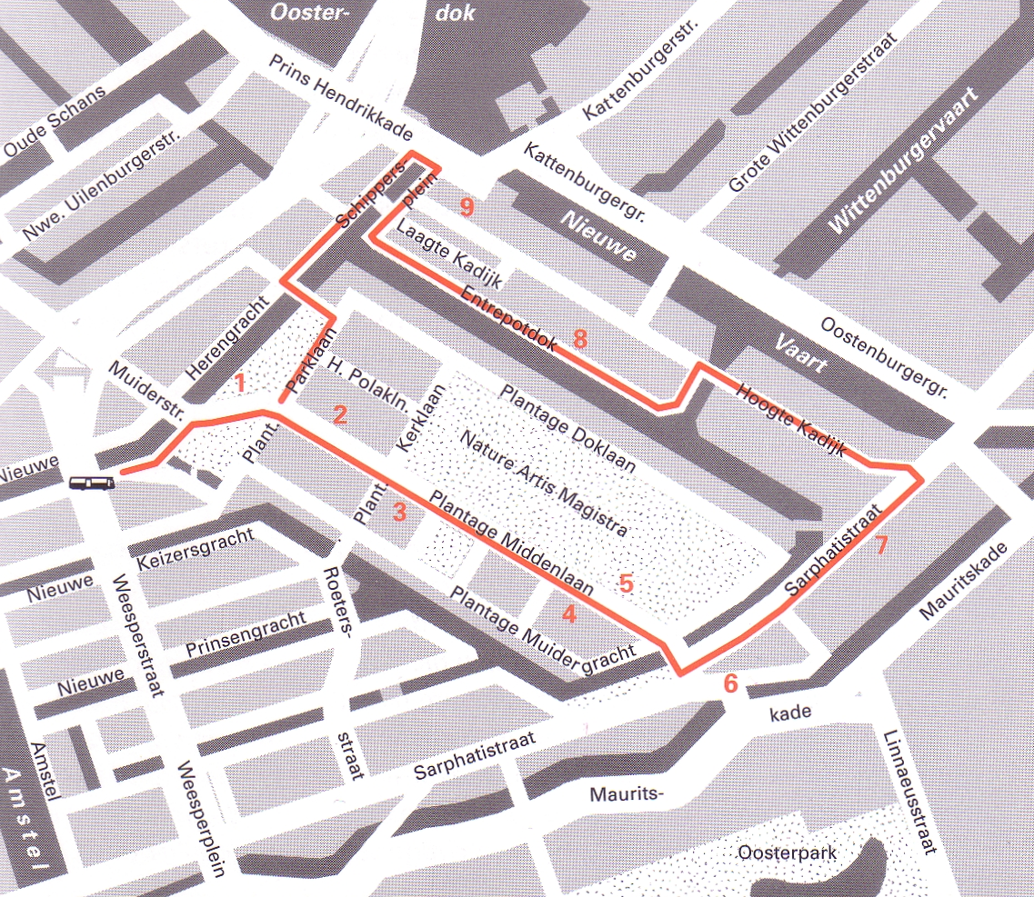
Langs de route Startpunt: Wertheimpark Lengte: 7 kilometer, Duur: 2½ uur.

Bereikbaarheid: metro Waterlooplein vanaf het Centraal Station

- In het Wertheimpark (1) staat een graniet-met-bronzen fontein met een portretmedaillon van de filantroop A.C. Wertheim.
- Bekender is Jan Wolkers' glazen Auschwitzmonument dat de toeschouwer een voor altijd geschonden hemel voorspiegelt.
- Een fraai contrast: Aldo van Eycks kleurige, maar sobere Moederhuis (2) op nummer 33 tegenover de witte classicistische zuilen, frontons en beelden van de Hollandsche Schouwburg, een tweede herinnering in deze wijk aan het tragische lot van de joodse bevolking in de Tweede Wereldoorlog.
- Minder ver uiteen in tijd liggen de huizen op nummer 36 en 40 (3).
- Het eerste een goed voorbeeld van een eclectisch gebruik van gotische en renaissancistische motieven, terwijl de slagerij, vooral in de groene pui, Jugendstil elementen vertoont.
- Het mooiste huis in neorenaissancestijl (4) staat op de hoek van de Plantage Middenlaan en de Plantage Lepellaan.
- Zo een evenwicht tussen bakstenen muren en natuurstenen decoraties als halfzuiltjes, consoles, guirlandes, vazen en beelden is een zeldzaamheid.
- De strengheid van Salm's aquarium (5), met zijn imponerende tempelfront en zijn strikte symmetrie, vindt haar tegenpolen in de veel frivolere façades aan de overkant, op huisnummer 76 en 78.
- Romantiek in de dierentuin!
- De op chalets gelijkende dierenverblijven in Artis (6) ademen een nostalgie die duidelijk afsteekt bij het classicisme van de Muiderpoort aan de overkant van de gracht.
- Klassieke vormen lenen zich uitstekend voor utiliteitsbouw op grote schaal, zo bewijst de Oranje Nassaukazerne (7) die verbouwd is tot appartementencomplex.
- Soberheid troef: vrijwel alleen de frontons dragen een versiering.
- Meer renovatie: in de 19de eeuwse pakhuizen aan het Entrepotdok (8) slaat men niets meer op, maar wordt gewoond, gegeten en gedronken.
- Wie zijn raam open heeft staan, hoort de olifanten trompetteren.
- De ingangspartij van het Entrepotdok (9) geeft een wel heel versoberd soort classicisme te zien.
- De monumentale huizen en het groen van de bomen maken de Henri Polaklaan (10) tot de mooiste straat van de Plantage met op nr. 9 een vroeg werk van Berlage (ouder dan zijn Beurs).
- Even robuust is de Nieuw Apostolische Kerk iets verder, terwijl daar tegenover atlanten gebukt gaan onder het gewicht van de architectuur.

